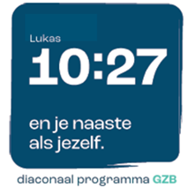
Collecte Project 10:27
D.V. zondag 21 juni 2026
Kerkbladbericht

D.V. zondag 21 juni | Collecte voor het werelddiaconaat

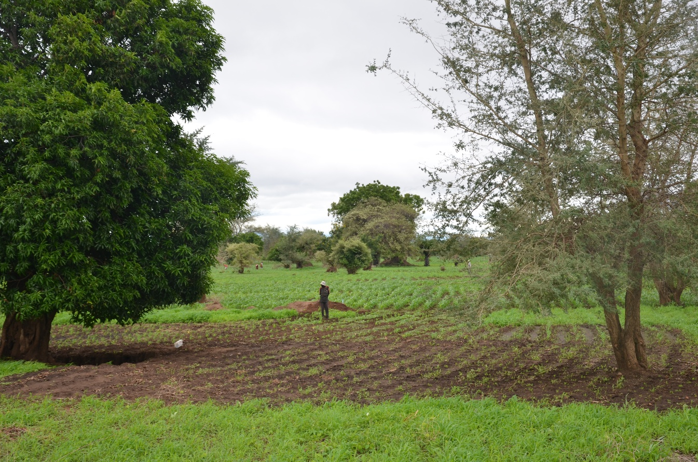
Jongeren planten hoop voor de toekomst (Malawi)

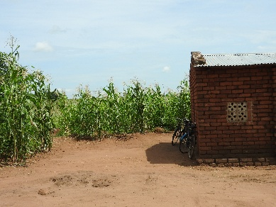
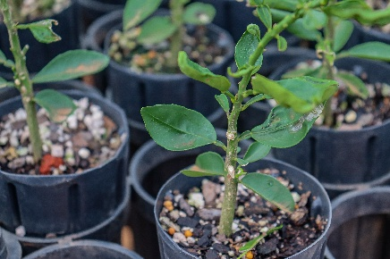
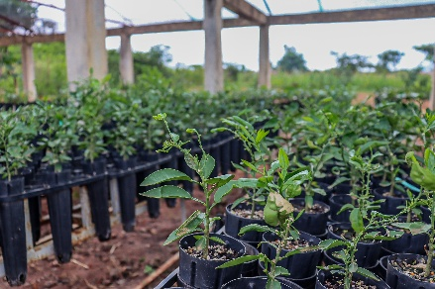
Malawi wordt steeds harder geraakt door klimaatverandering. Ontbossing, landdegradatie en extreem weer zoals droogte en plotselinge hevige regenval zorgen voor voedselonzekerheid, overstromingen en verlies van biodiversiteit.

Jongeren en gemeenschappen merken dit dagelijks in hun leefomgeving: uitgeputte grond, wegtrekkend wild en schade aan huizen en infrastructuur. Tegelijkertijd was zorg voor de schepping lange tijd geen vanzelfsprekend onderdeel van kerkelijk denken en handelen. Veel christenen zagen milieubehoud vooral als een taak van overheid of NGO’s. Uit evaluaties blijkt dat kennis over klimaatverandering en praktisch boombeheer onder jongeren en kerkleiders beperkt was, terwijl juist jongeren het hardst worden geraakt door de gevolgen én een sleutelrol spelen in verandering.

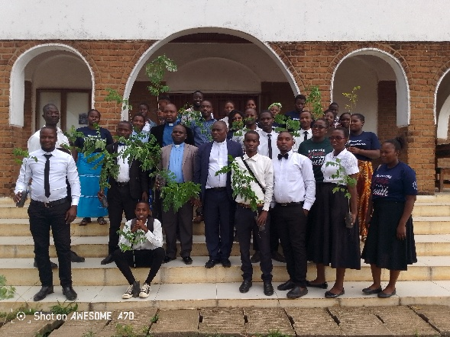
Vanuit de overtuiging dat jongeren dragers zijn van hoop en verandering werkt de CCAP Blantyre Synod Youth Department samen met Project 10:27 / GZB aan projecten waarin jongeren niet alleen meedoen, maar ook verantwoordelijkheid dragen. Het verbindt geloof en kennis met praktische inzet. Jongeren krijgen training in klimaatverandering, Bijbels rentmeesterschap en praktisch boombeheer. Ze leren hoe ontbossing en verkeerd landgebruik hun leefomgeving aantasten, maar ook wat zij zelf kunnen doen om die schade te herstellen.

Na de trainingen kweken jongeren zaailingen, planten zij bomen in en rond kerken, dorpen en landbouwgebieden en zorgen zij voor het onderhoud ervan, ook buiten het regenseizoen. Daarnaast delen zij hun kennis binnen hun eigen gemeenten en gemeenschappen, zodat het bewustzijn verder groeit.

Dit project is nodig om jongeren toe te rusten als bewuste en actieve rentmeesters van Gods schepping, en om kerken te versterken in hun verantwoordelijkheid voor een leefbare toekomst voor volgende generaties.

Het project wordt uitgevoerd in samenwerking met lokale overheden en deskundigen. Zo wordt de kennis duurzaam ingebed en groeit een nieuwe generatie jongeren die zich verantwoordelijk weet voor de zorg voor Gods schepping — vandaag en met het oog op de toekomst.

Project 10:27, het diaconale programma van de GZB, ondersteunt de CCAP Blantyre Synod Youth Department in Blantyre (Malawi) in haar missie om de jongeren een hoopvolle toekomst te bieden. Wij willen voor dit project dan ook graag een collecte houden en wel op D.V. zondag 21 juni.


Doet u ook mee?
Onze collecte helpt mee om de jongeren in Malawi een hoopvolle toekomst te bieden. Iedere bijdrage – groot of klein – maakt daarbij een enorm verschil voor deze kwetsbare mensen.
Geef gul tijdens de collecte of maak een bedrag over op NL63 ABNA 0476 3954 29
t.n.v. Project 10:27 (GZB), o.v.v. GG.1.110 – Jongeren planten hoop voor de toekomst (Malawi).

Kijk voor meer informatie over dit project en alle overige projecten op www.project1027.nl
Project 10:27 - De naam van het diaconale programma van de GZB is ontleend aan Lukas 10 vers 27, waarin we worden opgeroepen God lief te hebben boven alles en de naaste als onszelf.

